Monitoring finansiranja izborne kampanje 2014

Da bi uopšte moglo da se ozbiljno govori o borbi protiv korupcije, od ključne je važnosti da postoje čisti računi u politici. To je pogotovo važno u zemlji u kojoj od volje političkih stranaka na vlasti zavisi ne samo koji će zakoni biti doneti, već i da li će se zakoni primenjivati, pa čak i da li će se voditi neke krivične istrage. Za čiste račune u politici mora da se zna odakle dolaze sredstva kojima se finansiraju aktivnosti političkih stranaka, kako bi se sprečilo da se preko skrivenog finansiranja kupuje uticaj za proces donošenja odluka državnih organa i da se kroz zloupotrebu javnih resursa kupuje podrška birača.

Izborna kampanja 2012. godine je bila prva nakon donošenja Zakona o finansiranju političkih aktivnosti u koji su polagane velike nade. Međutim, očekivanja da ćemo konačno dobiti "čiste račune u politici" su se u velikoj meri izjalovila, što zbog manjkavosti samog Zakona, što zbog sporosti u otkrivanju i kažnjavanju njegovog kršenja. Transparentnost - Srbija je pre dve godine monitoringom opazila brojne slučajeve u kojima pojedini troškovi ili prihodi izborne kampanje nisu bili prijavljeni uopšte ili nisu prijavljeni onako kako je to trebalo učiniti po Zakonu. O takvim pojavama se govori i u izveštaju Agencije za borbu protiv korupcije koji je objavljen krajem 2013. Međutim, još uvek nema konačnih osuda za takve pojave, a veliki broj prekršajnih postupaka se vodi za kršenje elementarnih obaveza - u slučajevima kada uopšte nisu dostavljani izveštaji o finansiranju kampanje.

Takođe, nakon izbora iz 2012. građani su ostali uskraćeni za neke suštinske informacije čak i u vezi sa prijavljenim troškovima kampanje. Naime, za gotovo polovinu prijavljenih troškova nisu bili navedeni krajnji izvori finansiranja, već samo to da su troškovi finansirani iz bankarskih kredita ili da su ostali neplaćeni. Prethodna kampanja je ogolila činjenicu da postoji značajna "siva zona" kod izborne propagande, koja je ostala van domašaja zakona. Transparentnost - Srbija je identifikovala brojne situacije u kojima su navodne redovne aktivnosti državnih funkcionera bile značajno intenzivirane baš u doba kampanje, sa očiglednim ciljem da se obezbedi dodatna promocija o trošku poreskih obveznika u okviru informativnog programa medija. Takođe, u doba prethodne izborne kampanje zapaženo je i povećanje pojedinih javnih rashoda - za nabavke dobara i usluga i subvencije (naročito u aprilu 2012).

Transparentnost - Srbija je nakon tih izbora dala niz preporuka, kako za dopunu propisa, tako i za postupanje nadležnih državnih organa. Većina tih preporuka je ostala bez odgovarajuće reakcije. U osvit raspisivanja izbora ukazali smo na najurgentnije stvari koje se moraju uraditi kako bismo dobili iole bolju situaciju, uključujući i detaljno ispitivanje tačnosti i potpunosti izveštaja o finansiranju kampanje, pokretanje prekršajnih postupaka, ispitivanje svih sumnji na kupovinu glasova i zloupotrebu javnih resursa od strane javnog tužilaštva, uređivanje pitanja medijskog predstavljanja kroz detaljnija obavezujuća uputstva RRA, formiranje Nadzornog odbora u Narodnoj skupštini u skladu sa Zakonom o izboru narodnih poslanika, proveru održivosti obećanja koja se daju u kampanji od strane Fiskalnog saveta i dr.

Na izborima 2014, Transparentnost - Srbija je pratila pojedine aspekte finansiranja kampanje i sprovođenja Zakona. U fokusu našeg rada bilo je postupanje državnih organa i javnih funkcionera, kao i rashodna strana kampanje. Zbog ograničenih resursa, ali i zbog činjenice da su ovom prilikom održani sa parlamentarnim i izbori za odbornike u skupštini glavnog grada, u fokusu pažnje su bile aktivnosti učesnika u kampanji u Beogradu.

Oglašavanje na TV stanicama

Na svim dosadašnjim izborima ubedljivo najveći trošak kampanje predstavljalo je oglašavanje na TV stanicama. Kao i prilikom ranijih izbora, TS je procenila troškove ovog vida oglašavanja. Kao osnov za procenu poslužili su podaci o spotovima i zakupljenim terminima stranaka, koalicija i grupa građana na nacionalnim TV emiterima i Studiju B.

Na ovogodišnjim izborima, podaci su sledeći:

Tabela broj 1: Procena troškova TV oglašavanja u kampanji za parlamentarne i beogradske izbore 2014

Lista/TV | B92 | Pink | Prva | RTS | RTV | STB | Happy | Ukupno (DIN) | Ukupno (EUR)
DS | 23,184,900 | 0 | 31,716,346 | 0 | 486,720 | 5,428,800 | 2,824,229 | 63,640,995 | 553,400
DSS | 7,308,000 | 27,834,768 | 0 | 16,215,360 | 0 | 0 | 0 | 51,358,128 | 446,592
Dosta je bilo | 2,987,580 | 0 | 0 | 0 | 0 | 0 | 0 | 2,987,580 | 25,979
LDP | 24,902,100 | 28,951,260 | 4,715,539 | 40,645,674 | 2,717,700 | 16,095,600 | 0 | 118,027,873 | 1,026,329
NDS | 16,366,350 | 43,190,981 | 16,069,930 | 18,637,632 | 1,767,840 | 3,477,360 | 9,584,534 | 109,094,626 | 948,649
SPS | 16,026,465 | 75,692,971 | 26,077,171 | 42,633,858 | 0 | 6,843,600 | 9,508,138 | 176,782,204 | 1,537,237
SNS | 66,239,434 | 156,881,626 | 135,672,810 | 84,220,278 | 0 | 0 | 16,390,782 | 459,404,930 | 3,994,825
URS | 26,639,710 | 49,201,236 | 0 | 46,306,980 | 0 | 0 | 14,369,627 | 136,517,553 | 1,187,109
Ukupno | 183,654,539 | 381,752,842 | 214,251,796 | 248,659,782 | 4,972,260 | 31,845,360 | 52,677,310 | 1,117,813,889 | 9,720,121
Napomena: Procena TS je zasnovana na podacima o količini i ceni oglašavanja pojedinih učesnika na izborima putem spotova i zakupljenih termina koje je prikupila agencija AGB Nielsen i objavljenim cenovnicima TV stanica. Podatke o vrednosti oglašavanja smo uvećali za PDV i umanjili za popust prema zvanično objavljenim količinskim popustima TV stanica, osim za RTV i STB gde nisu obračunati popusti kao i TV Happy gde smo u nedostatku drugih merila obračunali najveći popust koji odobravaju druge TV stanice.
Izvor: Transparentnost Srbija, Beograd, mart 2014.

Šta nam govore ovi podaci? Prvo to, da su prognoze o tome da ćemo imati bitno jeftiniju izbornu kampanju bile preuranjene. Naime, ukupni procenjeni troškovi oglašavanja na TV stanicama za parlamentarne i beogradske izbore iznose preko milijardu i sto miliona dinara, odnosno preko 9,7 miliona evra. Pre dve godine, procena TS je bila da je na ovaj vid oglašavanja, na istom uzorku, bilo utrošeno gotovo 1,6 milijardi dinara. Imajući u vidu da je 2012. vođena duža kampanja, koja je uključivala i drugi krug predsedničkih izbora, očigledno je da je intenzitet trošenja sredstava bio praktično na istom nivou kao i tada.

Prema ovim podacima, ubedljivo najskuplju TV kampanju imala je pobednička lista na izborima – SNS (blizu 4 miliona evra), zatim drugoplasirana koalicija SPS-PUPS-JS (preko 1,5 milion evra), potom dve liste koje nisu uspele da pređu cenzus ni na parlamentarnim ni na beogradskim izborima (URS i LDP), sa TV kampanjom koja je bila vrednija od milion evra, odmah za njima NDS (oko 950 hiljada evra) i DS i DSS sa oko pola miliona evra vrednim kampanjama.

Grafikon broj 1: Procenjeni udeo pojedinih lista u ukupnoj TV kampanji 2014
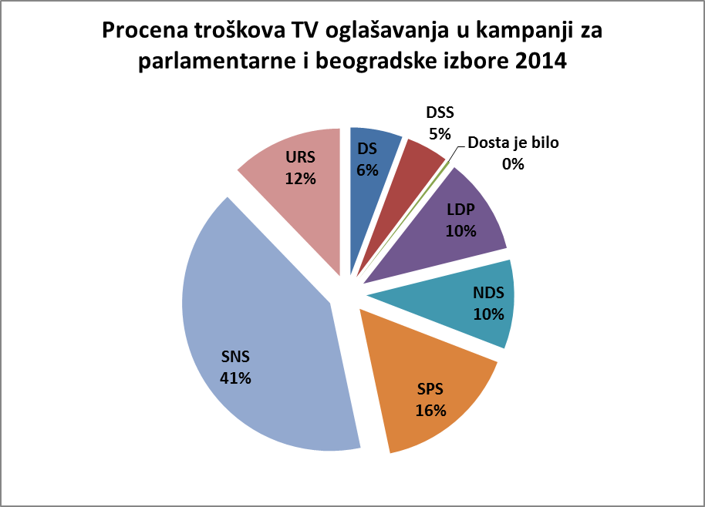

TV oglašavanje po vrsti izbora

Tabela broj 2: Procena TV oglašavanja po vrsti izbora

Stranka | Parlamentarni | Parlamentarni (u evrima) | Lokalni | Lokalni (u evrima)
DS | 53,250,369 | 463,047 | 11,445,540 | 99,526
DSS | 56,664,760 | 492,737 | 0 | 0
Dosta je bilo | 8,544,330 | 74,299 | 0 | 0
LDP | 109,009,245 | 947,906 | 16,378,650 | 142,423
NDS | 111,890,741 | 972,963 | 2,897,800 | 25,198
SPS | 165,777,865 | 1,441,547 | 24,380,912 | 212,008
SNS | 558,316,320 | 4,854,925 | 0 | 0
URS | 149,254,238 | 1,297,863 | 3,408,828 | 29,642
Ukupno: | 1,212,707,868 | 10,545,286 | 58,511,730 | 508,798

Troškovi izborne kampanje su izrazito neravnomerno raspoređeni po vrsti izbora. Treba imati u vidu da su u najvećem broju slučajeva promocije partija za nacionalni parlament ujedno promovisale i njihove kandidate na izborima za Skupštinu Grada Beograda. Međutim, kao troškovi lokalnih izbora ovde su zabeleženi samo oni koji se izričito odnose samo na taj izborni proces (npr. promocija kandidata za funkciju gradonačelnika). Gledano po tom kriterijumu, najveća izdvajanja za lokalne izbore imali su SPS, zatim LDP pa DS, a daleko iza njih slede NDS i URS. Lista koja je pobedila na beogradskim izborima, prema ovim podacima, uopšte nije imala TV oglašavanje za te izbore, kao ni jasno istaknutog kandidata za gradonačelnika.

S druge strane, za parlamentarne izbore, daleko najveći trošak imala je lista SNS, iza kojih slede koalicija oko SPS i URS, NDS i LDP.

Bitno je napomenuti da su podnosioci izbornih lista u obavezi da sačine posebne izveštaje o finansiranju kampanje za parlamentarne i za lokalne izbore i da sve troškove koji se odnose na određenu vrstu izbora plate sa posebnog računa namenjenog za finansiranje baš te kampanje.

Takođe ističemo da u kalkulaciju troškova TV oglašavanja u izbornoj kampanji nisu uzeti u obzir besplatni promotivni termini na koje su imale pravo sve liste na javnim servisima, kao ni partijske promocije koje su bile zabeležene u okviru informativnog programa TV stanicama, u intervjuima, sučeljavanjima i drugim emisijama, van termina koji je predviđen za plaćeno oglašavanje.

Oglašavanje na bilbordima

Drugi po ceni su troškovi oglašavanja na bilbordima. Transparentnost - Srbija je i ove godine pratila bilbord oglašavanje (ovaj put samo na teritoriji grada Beograda). Procena je zasnovana na posmatranom uzorku (preko 1000 bilbord-mesta tokom četiri udarne sedmice kampanje) i objavljenim cenovnicima.

Prvi zaključak koji se nameće jeste da ni kampanja putem bilborda nije bila jeftinija od one koju smo posmatrali 2012. godine.

Tabla broj 3: Udeo političkih bilborda u uzorku po sedmicama 2014. - Beograd

 | Uzorak bilbord strana koje se prate | Broj političkih bilbord strana | % političkih u odnosu na uzorak
Prva nedelja 17.2.-23.2. | 1166 | 370 | 31.73
Druga nedelja 24.2.-2.3. | 1166 | 676 | 57.98
Treća nedelja 3.3.-9.3. | 1166 | 816 | 69.98
Četvrta nedelja 10.3.-16.3. | 1166 | 829 | 71.10
Ukupno | 4664 | 2691 | 57.70

Kako se može videti iz tabele, broj političkih bilborda na teritoriji grada Beograda je rastao iz nedelje u nedelju, od 31% do 71% koliko je iznosio u nedelji pred izbore. Veoma slična situacija bila je i 2012. Tada je, kako se može videti iz tabele, procenat tokom prve posmatrane sedmice bio 33%, u špicu kampanje je dostigao 70%, da bi se tokom drugog kruga predsedničkih izbora ponovo sveo na jednu trećinu posmatranog uzorka.

Tabela broj 4: Udeo političkih bilborda u uzorku po sedmicama 2012. - Beograd

 | Ukupan broj bilborda | Politički bilbordi | Udeo %
26.3-2.4. | 863 | 285 | 33.02
2.4.-9.4. | 933 | 435 | 46.62
9.4.-16.4. | 1007 | 574 | 57.00
16.4.-23.4. | 1080 | 656 | 60.74
23.4-30.4. | 991 | 713 | 71.95
30.4.-6.5. | 948 | 671 | 70.78
sedma nedelja | 948 | 332 | 35.02
osma nedelja | 948 | 323 | 34.07

Troškovi za ovu vrstu oglašavanja, po izbornim listama i vrsti izbora prikazani su na sledećoj tabeli.

Tabela broj 5: Procena troškova bilbord kampanje u Gradu Beogradu 2014 u evrima

Procena vrednosti bilbord - kampanje u Gradu Beogradu 2014

Lista | Zakup parlamentarni | Zakup gradski | Zakup nedefinisano | Štampanje - svi izbori | Ukupno
SNS | 379,582.45 | 9,954.00 | 11,793.60 | 45,720.00 | 447,050.05
SPS - PUPS-JS | 174,250.13 | 249,852.75 | 49,031.33 | 25,530.00 | 498,664.20
DS | 61,475.40 | 60,110.40 | 0.00 | 10,680.00 | 132,265.80
NDS | 159,459.30 | 6,552.00 | 19,756.80 | 11,550.00 | 197,318.10
DSS | 206,220.00 | 20,437.20 | 12,234.60 | 13,350.00 | 252,241.80
URS | 36,187.20 | 166,278.00 | 9,021.60 | 10,680.00 | 222,166.80
LDP | 175,049.70 | 140,297.10 | 13,914.60 | 20,280.00 | 349,541.40
Treća Srbija | 73,521.00 | 0.00 | 0.00 | 5,940.00 | 79,461.00
SNP1389 | 27,921.60 | 4,275.60 | 0.00 | 1,830.00 | 34,027.20
DJB (SR) | 7,862.40 | 0.00 | 0.00 | 0.00 | 7,862.40
Ukupno | 1,301,529.18 | 657,757.05 | 115,752.53 | 145,560.00 | 2,220,598.75
Napomena: Procena se zasniva na objavljenim cenovnicima, obračunatom popustu od 30% i posmatranju na uzorku koji predstavlja jednu trećinu ukupnog broja bilbord mesta u Beogradu tokom 4 sedmice kampanje.

Izvor: Transparentnost Srbija, Beograd, mart 2014.

Kako se može videti, Ukupna vrednost oglašavanja ove vrste procenjena je na 2,2 miliona evra. Kod ove vrste oglašavanja vlada veća ujednačenost u troškovima po pojedinim listama, nego kod TV oglašavanja. Tako su, po našim procenama, najskuplje bile kampanje SPS-PUPS-JS i SNS (preko 400 hiljada evra), zatim LDP (oko 350 hiljada), DSS i URS su za te namene utrošili preko 200 hiljada evra, dok su nešto manje sume izdvojili NDS i DS. Kod ovog vida oglašavanja značajne troškove su imali i Treća Srbija i SNP 1389.

Kada je reč o troškovima po vrstama izbora, duplo više novca je utrošeno za parlamentarne izbore nego za gradske, dok se jedan broj bilborda odnosi na različite vrste izbora istovremeno. U kampanji za gradonačelnika najviše je izdvojila koalicija koja je promovisala Aleksandra Antića a zatim slede izdvajanja za promociju liste i kandidata Suzane Grubješić i Željka Ožegovića. Za parlamentarne izbore ubedljivo su najveći troškovi SNS-a, a zatim oni koje su imali DSS, SPS-PUPS-JS, LDP i NDS.

Grafički prikazano to izgleda ovako:

Grafikon broj 2: Procena vrednosti bilbord kampanje po listama

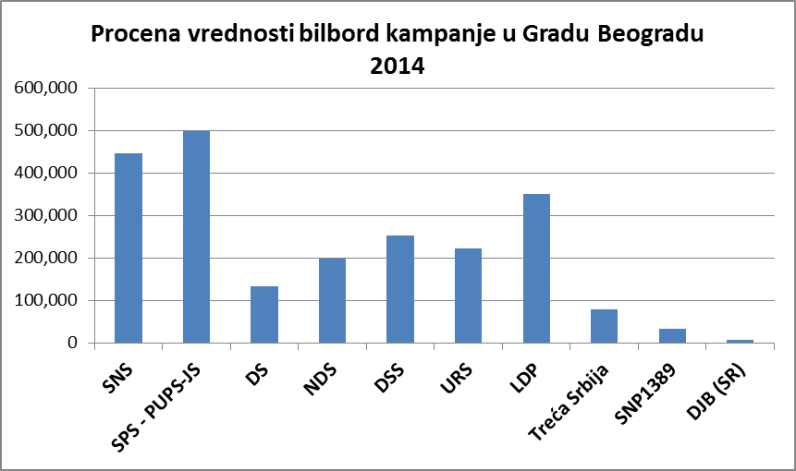

Svi drugi podaci koji se odnose na postupanje državnih organa, druge vidove vođenja izborne kampanje, kao i aktivnosti učesnika na izborima, biće prikazani na završnoj konferenciji, koja će biti održana do kraja maja 2014.

Transparentnost Srbija
Beograd, 21. mart 2014

O manjkavostima propisa kao i o predlozima TS se govori detaljnije u publikaciji „Transparentnost finansiranja izbornih kampanja“ iz 2013 http://www.transparentnost.org.rs/images/stories/materijali/31072013/TRANSPARENCY%20SRB.pdf
Nalazi monitoringa su predstavljeni u publikaciji Finansiranje predsedničke i parlamentarne izborne kampanje u Srbiji 2012, http://www.transparentnost.org.rs/images/stories/materijali/Finansiranje%20kampanje%202012.pdf
http://www.acas.rs/images/stories/kontrola_finansiranja_politickih_subjekata.pdf
O problemima u prekršajnom sankcionisanju po zahtevima nezavisnih državnih organa se govori u nalazima istraživanja TS iz 2014, http://www.transparentnost.org.rs/images/stories/materijali/Monitoring%20sankcionisanja%20krsenja%20antikorupcijskih%20propisa/Sankcionisanje%20krsenja%20antikorupcijskih%20propisa%20u%20Srbiji,%20Transparentnost%20Srbija,%20februar%202014.pdf
Više o tome u saopštenju TS, http://www.transparentnost.org.rs/images/stories/materijali/04102013/Saopstenje%20za%20javnost%20-%20Sta%20se%20mora%20uraditi%20pre%20raspisivanja%20izbora.docx

